





BALISE DE LOCALISATION /AUTONOME / MULTITECHNOLOGIE / HYBRIDE INDOOR & OUTDOOR /


EasyTrack est un système innovant de géolocalisation combinant plusieurs technologies permettant un positionnement indoor et outdoor, sans chipset GNSS embarqué, le tout combiné à un système de transmission des données basé sur les réseaux IoT LPWAN.

La principale innovation est basée sur l’externalisation du calcul du positionnement qui ne s’effectue pas dans l’objet mais dans un serveur dédié distant, ce qui évite de nombreux problèmes, liées aux démarrages à froid, chargement des éphémérides… des GPS classiques.
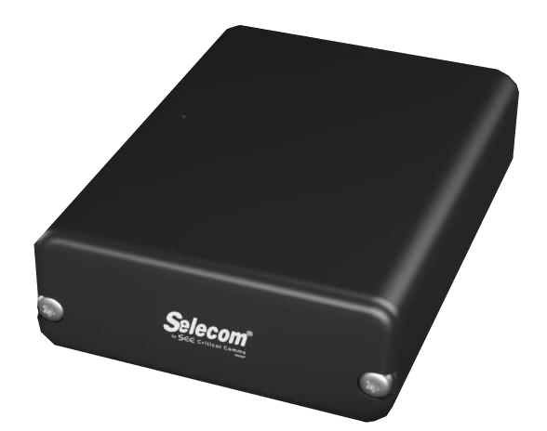
Les données transmises sont traitées sur des serveurs distants qui calculent le positionnement de l’objet, vérifient l’intégrité des données par recoupement (détection de spoofing, enrichissement des données…) et envoient les informations sur un serveur applicatif.


 Mode furtif
 Large spectre
 Meilleure autonomie sur le marché  Produit modulaire (impression 3D)  Résistant aux chocs / waterproof  Conforme exploitation juridique
 Couverture Mondiale



Spécifications
2 / 3

Fonctionnalités
Technologies de localisation | GNSS embarqué / GNSS assisté / WIFI SCAN
Caractéristiques de la localisation | Geofencing / Live / Trace historique
Déclenchement de la localisation | RTC / Mouvement / DL avec eDRX  Alarme de température/Alarme de détection de chocs

Localisation
Constellations GNSS | GPS / GLONASS / BeiDou / Galileo / QZSS
Extrémité avant GNSS | Facteur de bruit RF de pointe (2dB)
Sensibilité de suivi du GNSS (assisté) | -141dBm (TTFFs 5sec)
Sensibilité de suivi du GNSS (embarqué) | -166dBm (TTFFs 120 – 240sec)
Précision du GNSS embarqué/assisté | <5m/<100m
WIFI | Balayage MAC passif
Fréquence/gain WIFI | 2.4 GHz (802.11b/g/n)/3dBi
Précision de la géolocalisation WIFI | < 50m

Connectivité
Modem LTE | LTE NB2/CAT-M1/EGPRS
Bande LTE-NB2/CAT-M1 | B1/B2/B3/B4/B5/B8/B12/B13/B18/B19/B20/B25/B85  B26&B27(Cat M1 uniquement)/B28/B66/B71 (Cat NB2 uniquement)
LTE à faible puissance | eDRX / PSM
Fréquence/gain d'antenne LTE | 698-960/1695-2200/2300-2700MHz & 1/3/5dBi
LTE Sim | eSIM MFF2 Embarquée
Fréquence/gain de l'antenne | 868MHz/1dBi

Alimentation et batteries
Ports | IP-67 USB-C (avec housse de protection)
Protocoles d'alimentation USB | BC1.2 / USB type-C
Courant de charge (0-30°C) | 2A DC
Type de batterie (R=rechargeable) | Lithium-ion polymer
Tension/capacité de la batterie (R) | +3.6V/3000mAh
Protection de la batterie (R) | BMS
Autodécharge de la batterie (R) | 5%/years (T+25°C)
Type de batterie (NR=non-rechargeable) | Batterie Li-SOCL2
Tension/capacité de la batterie (NR) | +3.67V/7.2Ah
Protection de la batterie (NR) | NA
Autodécharge de la batterie (NR) | 1%/year (T+25°C)
Courant de veille/de pointe | < 10µA / < 0.5A


Cas d’usages
3 / 3

Que vos besoins concernent des équipements, des biens ou des personnes en extérieur ou intérieur, qu’ils nécessitent une localisation au sein d’une zone donnée ou plus précise en France ou à l’international, EASYTRACK s’adapte à toutes les applications métiers.
Extension possible de l’usage grâce à l’ajout de capteur intelligent qui permettront de relever un taux de CO², une température, un taux d’humidité…







Protéger et géolocaliser des patients et des matériels en milieu hospitalier

Optimiser et sécuriser les déplacements des véhicules / d’engins
Assurer le suivi d’un objet / colis / matériels / outils dans un entrepôt

Capteur externe



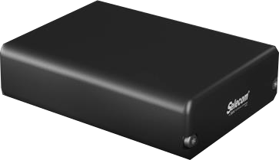





EASYTRACK

Assurer le suivi et la localisation du personnel en mission

Capteur externe
Protéger et assurer le suivi et la gestion de contenants



Capteur externe




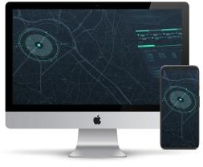
Visualiser sur plan ou cartographie Interface responsive

Relever une température, un taux d'humidité dans des serres
Machine Learning Sécurisation des données

Plus d’informations: www.see-critical.com
Relever un taux de CO² dans des bâtiments publics/privées





SEE CRITICAL COMMS | Version: V202110001FR | www.see-critical.com | Ref: 010190B | DAT_EASYTRACK_SMART_FR Writing: J.V.RAOUL | Design: V.RAOUL | Verification: J.COMBALOT
©Copyright 2019-2021 | All rights reserved. All data and information mentioned are non-contractual and subject to change anytime without any notice. SEE GROUP: TECHLID - INNOVALIA, Bat. E, 46-48 Chemin de la Bruyère, F69570 DARDILLY (LYON), FRANCE | m: +33 6 85 67 47 85 | e: contact@see.fr

